**AN3184** *Scheda creata il 10 agosto 2023*

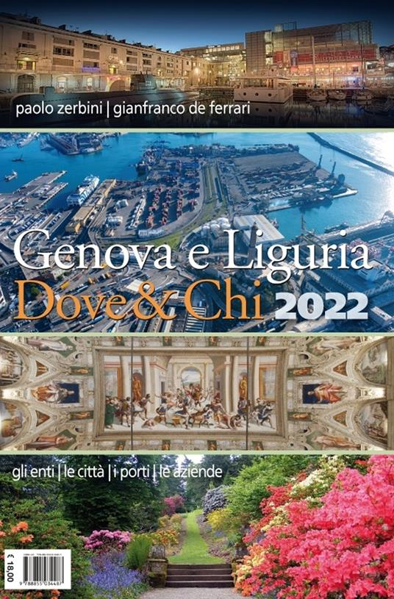

**Descrizione storico-bibliografica**

\***Genova dove** : guida … / Paolo Zerbini. – 1987-1988. - Genova : A. Proto, 1987-1988. – 2 volumi : ill. ; 30 cm. ((Annuale

Autore: Zerbini, Paolo

Soggetti: Genova – Guide – 1987-1988; Sport - Genova – 1987-1988

\***Genova per Colombo** : progetti ed iniziative della Città e della Regione in vista delle celebrazioni colombiane : le istituzioni, gli enti pubblici e le iniziative dei privati / Paolo Zerbini. - [Genova] : A. Proto, [1989]. - 317 p. : ill. ; 23 cm. ((Supplemento a Le Cose n. 4 del 24 gennaio 1989. - LIG0037146

Titoli della copertina: *Genova dove; *Colombo dove

Supplemento a: Le *cose [CF233]

Soggetto: Colombo, Cristoforo - Celebrazioni – 1992 - Guide

\***Genova e Liguria per Colombo** : verso le celebrazioni colombiane : le opere, i programmi, gli uomini : guida … / Paolo Zerbini. – 1990-1992. - [Genova] : A. Proto, [1990-1992] (Villanova Monferrato : Diffusioni grafiche). – 3 volumi : ill. ; 23 cm. ((Annuale. - In calce alla copertina: Colombo dove

Soggetto: Colombo, Cristoforo - Celebrazioni – 1992 - Guide

**\*Genova e Liguria dove & chi** : guida … / Paolo Zerbini. – 1993- . - Genova : Genova dove, [1993]- . - volumi : ill. ; 23 cm. ((Annuale. – Dal 2016 altro autore: Gianfranco De Ferrari. - CFI0388462

Autore: Zerbini, Paolo; De Ferrari, Gianfranco

Soggetto: Liguria – Guide